МУНИЦИПАЛЬНОЕ КАЗЕННОЕ ОБЩЕОБРАЗОВАТЕЛЬНОЕ УЧРЕЖДЕНИЕ
«СРЕДНЯЯ ОБЩЕОБРАЗОВАТЕЛЬНАЯ ШКОЛА с.ЯНТАРНОГО»
ПРОХЛАДНЕНСКИЙ МУНИЦИПАЛЬНЫЙ РАЙОН

КАБАРДИНО-БАЛКАРСКАЯ РЕСПУБЛИКА
~~~~~~~~~~~~~~~~~~~~~~~~~~~~~~~~~~~~~~~~~~~~~~~~~~~~~~~~~~~~~~~~

ПРИКАЗ №51/1
07 апреля 2014 г. с. Янтарное

О проведении промежуточной аттестации в 7 – 8, 10 классах в форме экзаменов за 2013-2014 учебный год

В соответствии с Календарным графиком учебного процесса на 2013-2014 учебный год, на основании педагогического совещания МКОУ «СОШ с.Янтарного» (Протокол №7 от 29.03.2014 г.)

ПРИКАЗЫВАЮ:

1.Утвердить график проведения промежуточной аттестации в форме экзаменов (Приложение №1).
2.Утвердить график проведения консультаций по подготовке к экзаменам учащихся 7-8, 10 классов (Приложение №2).
3.Утвердить график проведения итоговых контрольных работ по русскому языку и математике во 2-3,5-8, 10 классах (Приложение №3).
3.Утвердить экзаменационный материал к устным экзаменам по английскому языку (7 класс), по истории (7 класс); по обществознанию (8 класс), по биологии (8 класс), по геометрии (8 класс); по литературе (10 класс), по биологии (10 класс), по физике (10 класс).
4.Создать экзаменационную комиссию по приему экзаменов.

По английскому языку (I подгруппа):
- Суббота И.Д., учитель немецкого языка, председатель комиссии;
- Хочуева Т.И., учитель английского языка;
- Вагнер Е.К., заместитель директора по ВР, ассистент.

По английскому языку (II подгруппа):
- Дорошенко Г.В., заместитель директора по УВР, председатель комиссии;
- Биева М.Х., учитель английского языка;
- Балкарова О.Т., учитель английского языка, ассистент.

По истории:
- Дорошенко Г.В., заместитель директора по УВР, председатель комиссии;
- Прокопенко А.И., учитель истории;
- Суббота И.Д., учитель русского языка и литературы, ассистент.

По биологии:
- Дорошенко Г.В., заместитель директора по УВР, председатель комиссии;
- Лебедева Л.В., учитель биологии;
- Вагнер Е.К., учитель ИЗО, ассистент.

По обществознанию:
- Лямзина Т.В., руководитель ШМО учителей гуманитарного цикла, председатель комиссии;
- Прокопенко А.И., учитель истории;
Кияненко А.М., преподаватель ОБЖ, ассистент

По геометрии:
- Шерстюк Н.С., директор школы, председатель комиссии;
- Великородняя Н.С., учитель математики;
- Вагнер Е.К., учитель математики.

По литературе:
- Дорошенко Г.В., заместитель директора по УВР, председатель комиссии;
- Суббота И.Д., учитель русского языка и литературы;
- Хочуева Т.И., учитель английского языка, ассистент.

По физике:
- Шерстюк Н.С., директор школы, председатель комиссии;
- Власова А.П., учитель физики;
- Лебедева Л.В., учитель биологии, ассистент.

5.Классным руководителям: Лямзиной Т.В. (7 класс), Хочуеой Т.И. (8 класс), Субботе И.Д. (10 класс) довести до сведения учащихся и их родителей сроки проведения экзаменов в 7-8,10 классах.
6.Контроль по исполнению данного приказа возложить на заместителя директора по УВР Дорошенко Г.В.

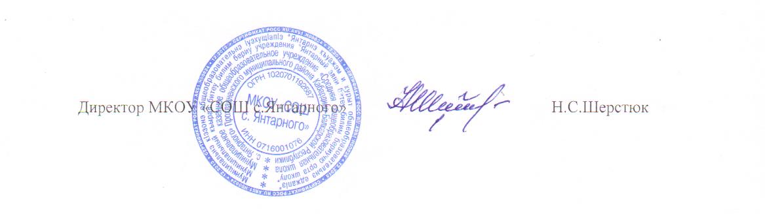

Приложение №1
Утверждено приказом
МКОУ «СОШ с.Янтарного»
от 07.04.2014г.№51/1

ГРАФИК
проведения промежуточной аттестации в 7-8-х, 10 классах в форме экзаменов
за 2013-2014 учебный год
Класс | Кол-во  уч-ся | Сдаваемый предмет | Дата проведения | Время проведения | Место  проведения | Экзаменационная  комиссия
7  класс | 9 | Английский язык (по билетам) | 23.05.2014 | 8.30-12.00 | Каб.№20 | Суббота И.Д. -  председатель  Хочуева Т.И. –  учитель  Вагнер Е.К. –  ассистент
 | 7 |  |  | 8.30-12.00 | Кааб.№10 | Дорошенко Г.В. –  председатель  Биева М.Х. –  учитель  Балкарова О.Т. –  ассистент
 | 16 | История (по билетам) | 26.05.2014 | 8.30 -13.00 | Каб. №21 | Дорошенко Г.В. -  председатель  Прокопенко А.И. -  учитель  Суббота И.Д. -  ассистент
8 класс | 28 | Биология (тестирование) | 20.05.2014 | 8.30-13.00 | Каб. №18 | Дорошенко Г.В. -  председатель  Лебедева Л.В. -  учитель  Вагнер Е.К. -  ассистент
 | 28 | Обществознание (по билетам) | 23.05.2014 | 8.30-14.00 | Каб. №21 | Лямзина Т.В. –  председатель  Прокопенко А.И. –  учитель  Кияненко А.М. –  ассистент
 | 28 | Геометрия (по билетам) | 30.05.2014 | 8.30-14.00 | Каб. №13 | Шерстюк Н.С. -  председатель  Великородняя Н.С. -  учитель  Вагнер Е.К. -  ассистент
10  класс | 12 | Биология (тестирование) | 22.05.2014 | 8.30-12.00 | Каб.№18 | Дорошенко Г.В. -  председатель  Лебедева Л.В. -  учитель  Вагнер Е.К. -  ассистент
 | 12 | Физика (по билетам) | 26.05.2014 | 8.30-12.00 | Каб. №7 | Шерстюк Н.С. -  председатель  Власова А.П. -  учитель  Лебедева Л.В. -  ассистент
 | 12 | Литература (по билетам) | 29.05.2014 | 8.30-12.00 | Каб. №8 | Дорошенко Г.В. –  председатель  Суббота И.Д. –  учитель  Хочуева Т.И. –  ассистент

